PŘÍČINY:
- úrazové:
- ______________________________________________
- ______________________________________________
- ______________________________________________
- ______________________________________________
- neúrazové:
- ______________________________________________
- ______________________________________________
- ______________________________________________
- ______________________________________________
DRUHY KRVÁCENÍ:
VNĚJŠÍ
- krev uniká do tělní dutiny, orgánů, tkání
- ______________________
VNITŘNÍ
- ______________________

ŽILNÍ
- krev tmavě červená
- _______________________
SMÍŠENÉ
- _______________________
- při poruše tepen dojde vždy k poranění žil i kapilár

TEPENNÉ
- _______________________
- vystřikuje z rány, ev. pulzuje v rytmu srdce

VLÁSEČNICOVÉ
- drobná poranění, oděrky

INTENZITA:
500 ml ________________________________________________________________
1000 ml ________________________________________________________________
2000 ml a více ________________________________________________________________
OŠETŘENÍ TEPENNÉHO KRVÁCENÍ
- _______________________________________________________
- _______________________________________________________
- _______________________________________________________
- _______________________________________________________
- _______________________________________________________
- _______________________________________________________
- _______________________________________________________
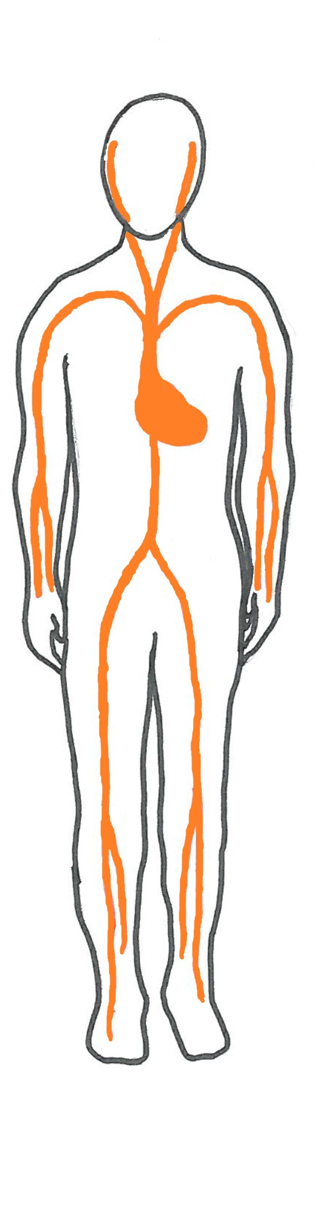
- _______________________________________________________

1

2
3

4

5

6

7
8

9

10

ZAŠKRCOVADLO
KDY POUŽÍT?
- pokud dojde k prosáknutí i třetí tlakové vrstvy
- pokud dojde k úrazové amputaci
- pokud je v silně krvácející ráně cizí těleso
- pokud je přítomna otevřená zlomenina s masivním krvácením
- pokud je rána velmi rozsáhlá
- pokud je hodně zraněných a málo zachránců

JAK POUŽÍT?

- šířka škrtidla alespoň 5 cm (nikdy provázky, tkaničky, dráty…)
- nikdy nepřikládat na holou kůži
- nikdy přes kost (těsně pod loket, koleno), možnost poškození nervů
- přiložit co nejblíže ráně, mezi ránu a srdce
- zvednout končetinu nad úroveň srdce (umožní odtok žilní krve, doplní krevní oběh)
- po přiložení zaškrcovadla sterilní krytí rány
- zapíšeme čas přiložení škrtidla
- nejdéle každou hodinu na 2-3 min. povolujeme
- končetinu znehybnit, popř. chladit (zmírnění bolesti, zpomalení metabolismu buněk)

OŠETŘENÍ ŽILNÍHO KRVÁCENÍ
- _______________________________________________________________
- _______________________________________________________________
- _______________________________________________________________
- _______________________________________________________________

OŠETŘENÍ KAPILÁRNÍHO KRVÁCENÍ
- _____________________________________________________________________
- ____________________________________________________________________
- _____________________________________________________________________
Nakresli, jak vypadá tzv. mašlička:

KRVÁCENÍ DO DUTINY LEBEČNÍ
PŘIZNAKY
- viditelné poranění na hlavě
- úder do hlavy
- porucha, ev. ztráta vědomí
- u zlomenin spodiny lebeční výtok z nosu, uší (směs krve a mozkomíšního moku)
- dezorientace
- zmatenost

PP
- zajištění základních životních funkce a průchodnosti dýchacích cest
- uložení do stabilizované polohy
- využít terénní nerovností (hlava výše než nohy)
- u zlomeniny spodiny lebeční položit raněného na tu stranu, kde mu krvácí ucho
- kontrola základních životních funkcí
- přivolání ZZS

Nakresli polohu při lebečním krvácení:

KRVÁCENÍ DO DUTINY HRUDNÍ
PŘIZNAKY
- tupý úder do oblasti hrudníku (např. volant)
- obtíže při dýchání (mělké a povrchní)
- dušnost
- neklid
- rozvoj šokového stavu
- pozor na možný rozvoj zavřeného pneumothoraxu

PP
- ___________________________________

- ___________________________________

- ___________________________________

Nakresli polohu při krvácení do dutiny hrudní:

KRVÁCENÍ DO DUTINY BŘIŠNÍ
PŘIZNAKY
- _________________________
- _________________________
- _________________________
PP
- raněného uložit na záda, končetiny podložené v kolenou (paty se nedotýkají země)
- kontrola základních životních funkcí
- přivolání ZZS

Nakresli polohu při krvácení do dutiny břišní:

KRVÁCENÍ DO DUTINY BŘIŠNÍ
PŘIZNAKY
- _________________________
- _________________________
- _________________________
PP
- záleží na intenzitě krvácení
- genitál překrýt sterilním krytím
- uložit do polohy na záda, podložit nohy a pánev
- kontrola základních životních funkcí
- přivolat ZZS, ev. u slabších krvácení zajistit lékařské ošetření

Moje poznámky:

